Kvalitní zimní obutí se opravdu vyplatí…

Zima se již projevila v plné síle. Většinu republiky zasypal sníh. Na silnicích musíme také počítat s námrazou. Jezdit i v tomto období na letních pneumatikách? Ani náhodou!

V České republice platí povinnost používat zimní pneumatiky v době od 1. listopadu do 31. března, a to v případě, že se na pozemní komunikaci nachází souvislá vrstva sněhu, led nebo námraza. V případě, že je na začátku úseku umístěna dopravní značka „Zimní výbava“, platí tato povinnost v uvedeném období vždy, bez ohledu na stav vozovky.
Přezout se rozhodně vyplatí. Za nízkých teplot, zhruba pod sedm stupňů, zimní pneumatiky lépe přilnou k povrchu vozovky. Brzdná dráha vozidla obutého do letních pneumatik může být až o čtvrtinu delší, na letních pneumatikách je také automobil více náchylný ke smyku. Řidiči by jednoznačně měli volit pneumatiky označené tzv. alpským symbolem. Takové pneumatiky jsou zárukou kvalitních vlastností i za zimních teplot
.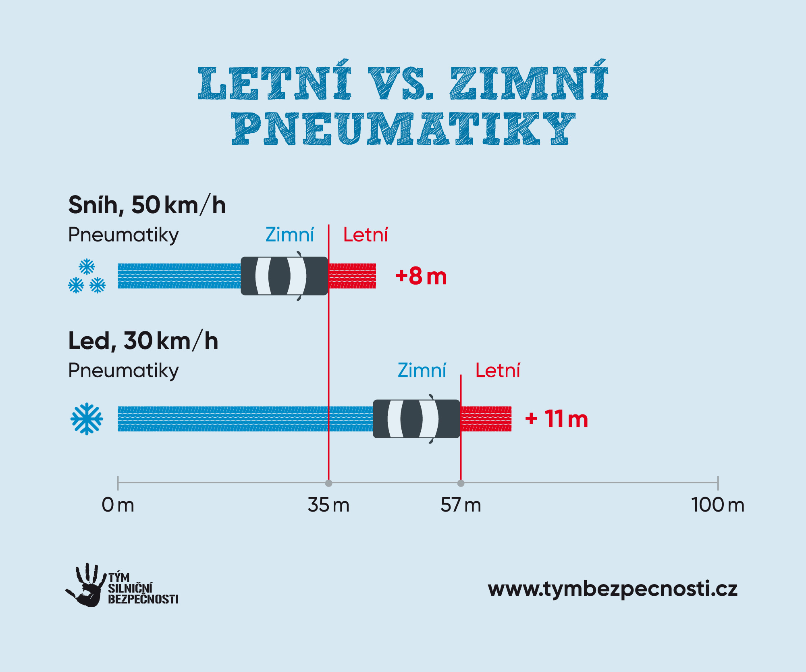
Není ovšem pneumatika jako pneumatika. Kvalita pneumatiky klesá s hloubkou dezénu. Výška běhounu nové pneumatiky činí cca 8 mm. Pokud je sjet na 6 mm, prodlužuje se délka brzdné dráhy o 20 procent, při sjetí na zákonnou minimální hranici 4 mm činí prodloužení až 50 procent. Obecně se tak doporučuje používat pneumatiky do pěti let od jejich zakoupení. Po delší době mohou za nižších teplot ztrácet potřebnou přilnavost k vozovce. Nekvalitní obutí také významně snižuje efektivitu asistenčních systémů zajišťujících ovladatelnost vozidla.
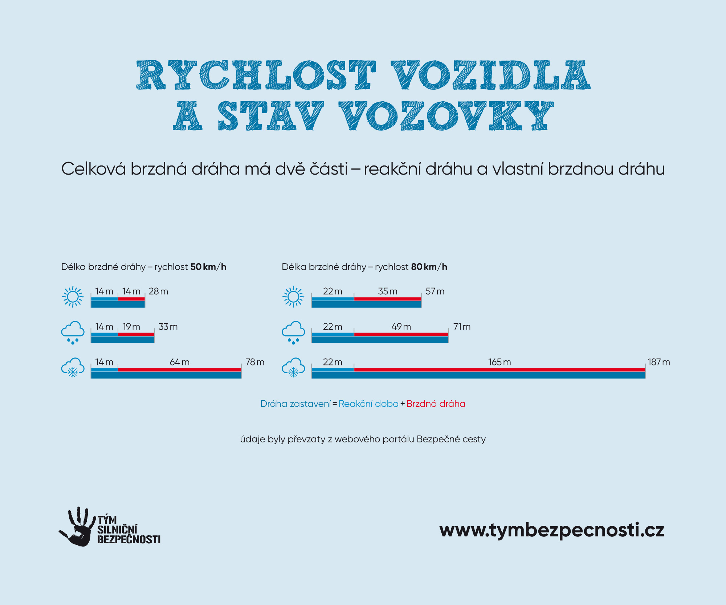

Více informací podá

Roman Budský
Dopravní expert
T: 776 195 576
E: budsky.roman@volny.cz

